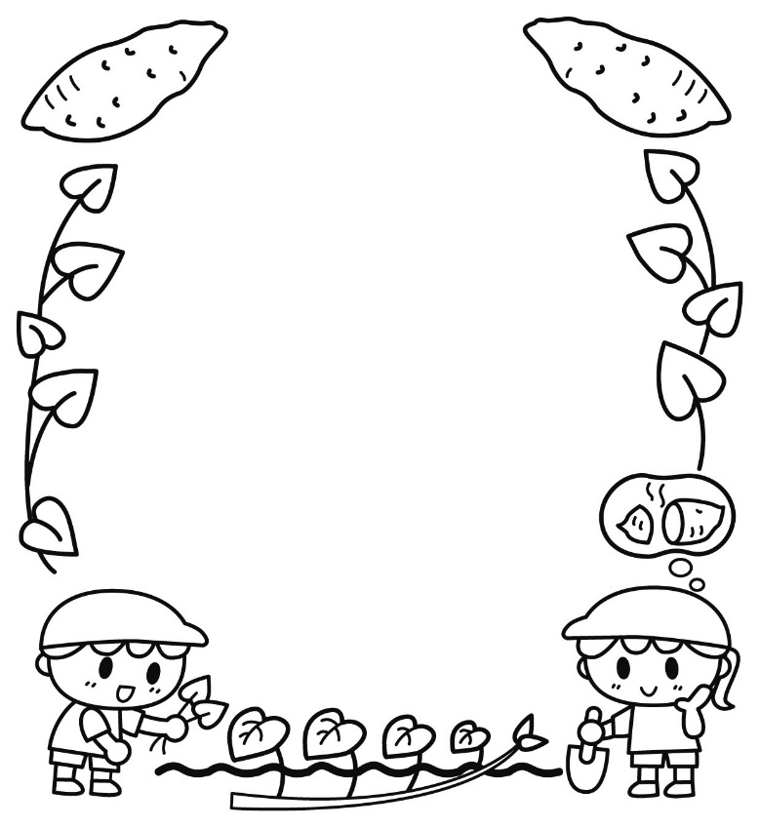

分量（４人分）

じゃが芋　250g

中サイズ　4個くらい

片栗粉　25g

サラダ油　適量

上白糖　15g

醤油12g

片栗粉　5g

水　30g

A

分量（４人分）

白玉粉　60g

絹ごし豆腐　120g

上新粉　40g

水　適量

砂糖　40g

醤油　30g

片栗粉　50g

水　50g

①白玉粉に豆腐を加えてよく混ぜる。

②①に水を少しずつ加えてこね、上新粉を入れて固さ調節し、耳たぶくらいのやわらかさにする。

③②を小さく丸める。（ハートや猫など形を作ってもかわいいですよ♪）

④沸騰したお湯に③を入れて茹で、団子が浮いてきて、完全に火が通ったら水にとり、冷めたらザルにあげる。

⑤小鍋にAの砂糖・醤油を混ぜて火にかけ、水溶き片栗粉でとろみをつける。

⑥白玉にみたらしをからめて完成！

①じゃが芋は皮をむいて、柔らかくなるまで茹でる。

②茹でたじゃが芋をつぶし、片栗粉を加えてよく混ぜ、好きな形に丸める。

③フライパンにサラダ油をひいて、②を並べ焼く。

④小鍋にAの砂糖・醤油を混ぜて、火にかけ、沸騰したら、水溶き片栗粉でとろみをつける。

⑤焼けたいももちに④のタレをからめて完成！

A

♪北海道の定番おやつ♪

**いももち**

♪冷めても柔らかおいしい♪

**みたらしだんご**